Уважаемые родители! Предлагаем Вашему вниманию перечень игр по теме недели «День космонавтики»
Подготовила воспитатель старшей группы «№ 1 Криволапова Е.А.

Данный материал поможет сформировать представления детей о космосе, космическом пространстве, расширит словарный запас дошкольников, способствует умению сравнивать, обобщать, делать выводы, рассуждать, анализировать.

Образовательная область «Речевое развитие»

Словесные игры по теме «Космос».
Цель: развивать умение детей подбирать слова по смыслу.

1. ПОДБИРАТЬ ПРЕДМЕТЫ К ДЕЙСТВИЯМ:
тренируется – космонавт
летит - …
планета - …
падает - …
ПОДБИРАТЬ ДЕЙСТВИЯ К ПРЕДМЕТАМ:
солнце – греет, светит…
звезды - …
метеорит - …
Луна -…
Ракета-…
ПОДБИРАТЬ ПРИЗНАКИ И НАОБОРОТ:
Земля – черная, холодная, плодородная
Солнце - …
Марс - …
звезда –
ПОДБИРАТЬ СРАВНЕНИЯ:
Красный Марс похож на (…)
Густой туман - …
Темный космос - …
звезда - …
Игра «Подбери словечко»
Цель: Активизировать и расширить словарный запас детей по теме «Космос». Развивать восприятие, память, логическое мышление.
Ход игры. Взрослый, не называя обобщающего слова, просит назвать его по описанию.
-космический корабль, летящий к звездам – звездолет,
-скопление звезд на небе - …(созвездие),
-момент, когда звезды «падают» -… (звездопад),
-небо, на котором много звезд – …(звездное),
-небо, на котором нет звезд – …(беззвездное),
-бывает большая звезда, а бывает маленькая – …(звездочка).

2. Наши дети с младшего возраста с удовольствием разучивают стихотворения с помощью опорной схемы. Предлагаю накануне праздника Дня Космонавтики разучить в домашних условиях это стихотворение. (Схема авторская).

В темном небе звезды светят,
Космонавт летит в ракете,
День летит и ночь летит,
И на землю вниз глядит.
Видит сверху он поля,
Горы, реки и моря,
Видит он весь шар земной,
И наш дом родной.

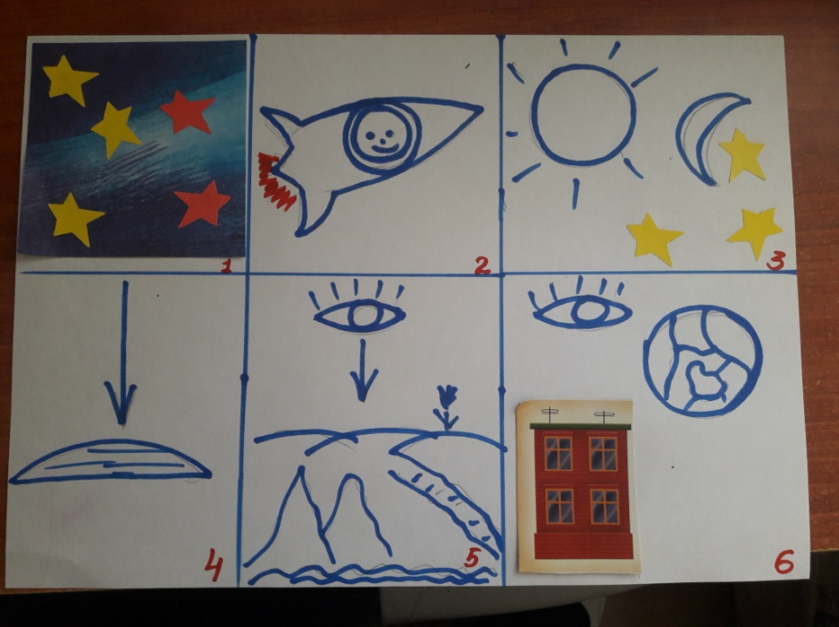

По аналогии старший дошкольник может любое стихотворение, которое вы захотите выучить с ним в домашних условиях, нарисовать в виде своей схемы, это облегчит процесс запоминания, способствует развитию мыслительных операций, памяти, внимания.

3. Предложите ребенку составить предложения из слов:
Ракета, космос, летать, в.
Космонавт, в, летать, космос.

4. Не забываем и о формировании у наших деток звуковой культуры речи!
Предлагаю Вашему вниманию игры и упражнения на определение количества слогов в слове или на развитие умения подобрать слова с заданным количеством слогов.
Игра: «Поймай слог»
Цель — развитие слухового внимания и его быстроты.
Взрослый называет слог, а ребёнок «превращает» его в слово.
Например: Ра - (кета), Зем — (ля), кос — (мос), космо - (навт), Вене — (ра и т.д.)
Игра «Придумай слово о космосе»
Цель — развитие фонематического слуха, учить определять количество слогов в слове.
Ребенок должен придумать слово о космосе по заданию: с заданным звуком в начале, середине, конце слова, с заданным количеством слогов.

Космические скороговорки
АВТЫ – АВТЫ – АВТЫ – в ракете космонавты.
ИТ – ИТ – ИТ – в космос ракета летит.
КЕТА – КЕТА – КЕТА – вверх летит ракета.
КЕТА – КЕТА – КЕТА - в космос летит ракета.
ТА – ТА – ТА - в космосе темнота.
КЕТЕ – КЕТЕ – КЕТЕ - космонавт в ракете.
ДА – ДА – ДА - яркая звезда.
АНДР – АНДР – АНДР - на космонавте скафандр.
НА – НА – НА - круглая луна.
НЕТЫ – НЕТЫ – НЕТЫ - разные планеты.
ЧО – ЧО – ЧО - у солнца горячо.
МЕТА – МЕТА – МЕТА – длиннохвостая комета.
УН – УН – УН - голубой «Нептун».
ЛЯ – ЛЯ – ЛЯ - круглая «Земля».

Образовательная область «Социально-коммуникативное развитие»
Предлагаю Вашему вниманию игры, которые эффективны для развития речевых умений детей, их воображения, фантазии, умений быстро ориентироваться в неизвестных ситуациях общения.
Коммуникативная игра «Рассказ про космос».
Взрослый начинает рассказ: «А что ты знаешь о космосе?.., ребенок отвечает предложением, и передает слово взрослому и т. д.
Игры-ситуации:
Цель: развить умение вступать в разговор, обмениваться чувствами, переживаниями, эмоционально и содержательно выражать свои мысли, используя мимику и пантомимику.
Ребенку предлагается разыграть ряд ситуаций:
-Ты пришёл в библиотеку – попроси интересующеюся тебя книгу у библиотекаря о космосе, космонавтах, созвездиях…
- К тебе пришли гости – познакомь их с родителями, расскажи, что ты знаешь о планетах Солнечной системы, их особенностях.
- Ты побывал в планетарии, расскажи своей маме, что тебе особенно там запомнилось?
- Рассуждайте вместе с ребенком по теме: «Что случится с нашей планетой, если…» Размышляя, ребенок приобщиться к правилам поведения, безопасного для человека и окружающего мира.
Игры по безопасности в доме:
Раз, два, три, что может быть опасно – найди
Цель: закреплять представления детей об источниках пожарной опасности в доме, развивать сообразительность, внимание.
Ход игры: Взрослый считает до 3-5, а ребенок за это время показывает и называет, те предметы в доме, которые, по их мнению, могут быть пожароопасными. Затем объясняет свой выбор.

Образовательная область: «Познавательное развитие дошкольника»

Уважаемые родители! В непосредственной обстановке, используя небольшое количество времени, вы можете приобщить ребенка ко многим математическим понятиям, способствовать их лучшему усвоению, поддерживая и развивая интерес к математике!

Поиграйте в игру «Кто больше найдет цифр в окружении?».
Предложите поиграть в игру «Какое число пропущено?» Ребенок закрывает глаза, а вы в этот момент убираете одну из карточек с цифрой, соединив так, чтоб получился непрерывный ряд. Ребенок должен сказать, какой карточки нет, и где она стояла.
Игра «Найди предмет». Спрячьте любой предмет: «Раз, два, три - ищи!» - говорит взрослый. Ребенок ищет, найдя, он говорит, где она находилась, используя слова «на», «за», «между», «в».
В непосредственной обстановке, на кухне, вы можете ребенка познакомить с объемом (вместимостью сосудов), сравнив по вместимости разные кастрюли и чашки.
Игра «Назови соседей» (взрослый называет число, а ребенок - его соседей). Например, взрослый говорит: «Два», а ребенок называет: «Один, три».
Угадай, сколько в какой руке. В игре могут участвовать двое и больше игроков. Ведущий берет в руки определенное количество предметов, не больше 10 (это могут быть спички, конфеты, пуговицы, камешки и т. д.), и объявляет ребенку, сколько всего у него предметов. После этого за спиной раскладывает их в обе руки и просит детей угадать, сколько предметов, в какой руке.
Сложи квадрат. Возьмите плотную бумагу разных цветов и вырежьте из нее квадраты одного размера - скажем, 10х10 см. Каждый квадрат разрежьте по заранее намеченным линиям на несколько частей. Один из квадратов можно разрезать на две части, другой - уже на три. Самый сложный вариант для ребенка - набор из 5-6 частей. Теперь давайте ребенку по очереди наборы деталей, пусть он попробует восстановить из них целую фигуру, придумать образ животного, птицы, космического корабля и т.д.
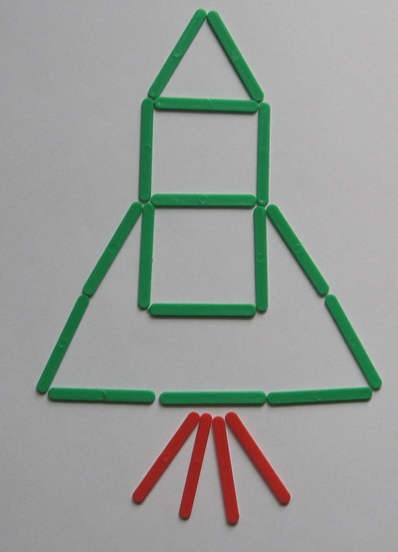
Упражнения по выкладыванию из счетных палочек различной космической техники позволят развить интерес детей в использовании счётных палочек не только для счёта, но и для развития внимания, воображения, речи, мышления, мелкой моторики рук и других.
Предлагаю логические задачи, которые развивают у наших детей мышление, умение думать, устанавливать связи между понятиями, устанавливать причину и последствия и угадывать результат.
Задачи - шутки на сообразительность и смекалку
1. Кто быстрее плавает утенок или цыпленок?
2. Кто быстрее долетит до цветка бабочка или гусеница?
3. На одном берегу утята на другом - цыплята. Посередине островок. Кто быстрее доплывет до острова?
4. Над лесом летели три рыбки. Две приземлились. Сколько улетело?
5. Катится по столу колесо: один угол у него красный, другой зеленый, третий желтый. Когда колесо докатится до края стола, какой цвет мы увидим?
6. По морю плыл большой, красивый паровоз. На палубе было много людей. Всем было хорошо. Как звали капитана?
7. Летели два крокодила. Один красный, другой синий. Кто быстрее долетит?
8. У мамы есть кот Пушок, дочка Даша и собачка Шарик. Сколько у мамы детей?
9. Что едят крокодилы на северном полюсе?
10. Собачка Жучка сказала, что видела на горке Сашу, Петю, Катю.
Сколько детей видела собачка?
11. На столе лежало 2 яблока. Одно разрезали. Сколько стало яблок?
12. На каком языке будут разговаривать между собой немецкая и шотландская овчарки?
13. Сколько цыплят вывел петух, если он снес 5 яиц?
14. На столе лежало 2 яблока и 2 груши. Сколько овощей на столе?
15. Плывут два цыпленка, один лапками гребет, другой крылышками. Который быстрее доплывет?

Опыты в домашних условиях

Опыт «Звезды светят постоянно»
Цель: Актуализировать у детей способ действий - экспериментальное моделирование, для получения знаний о свойстве звезд светить постоянно.
Оборудование и материалы: картонка размером с открытку с пробитыми дыроколом отверстиями, белый конверт, фонарик.
Ход опыта:
Находясь в хорошо освещенной комнате, предложить ребенку в одну руку взять конверт с картонкой, а в другую – фонарик. Включаем фонарик и посветите на обращенную к вам сторону конверта, потом на другую сторону.
Итог опыта: дырки в картонке не видны через конверт, когда мы светим фонариком на освещенную к вам сторону конверта, но становится хорошо заметными, когда свет от фонаря направлен с другой стороны конверта, прямо на нас.
Сделайте вместе с ребенком вывод: в освещенной комнате свет проходит через дырочки в картонке независимо от того, где находится зажженный фонарик, но видно становится их тогда, когда дырка, благодаря проходящему через нее свету, начинает выделиться на черном фоне. Со звездами происходит то же самое. Днем они светят тоже, но небо яркое из-за солнечного света, что свет звезд затмевается. Лучше всего смотреть на звезды в безлунные ночи и подальше от городских огней.
Опыт. «Сделаем радугу».
Цель. С помощью экспериментальной деятельности узнать, из каких цветов состоит солнечный луч.
Оборудование: чаша с водой, зеркало.
Процесс:
В солнечный день предложите ребенку опустить в чашу с водой зеркало и поймать солнечный луч. На потолке, или стене появится радуга.
Вывод: В воде свет преломляется и разбивается на цвета радуги.

Математика в рисунках

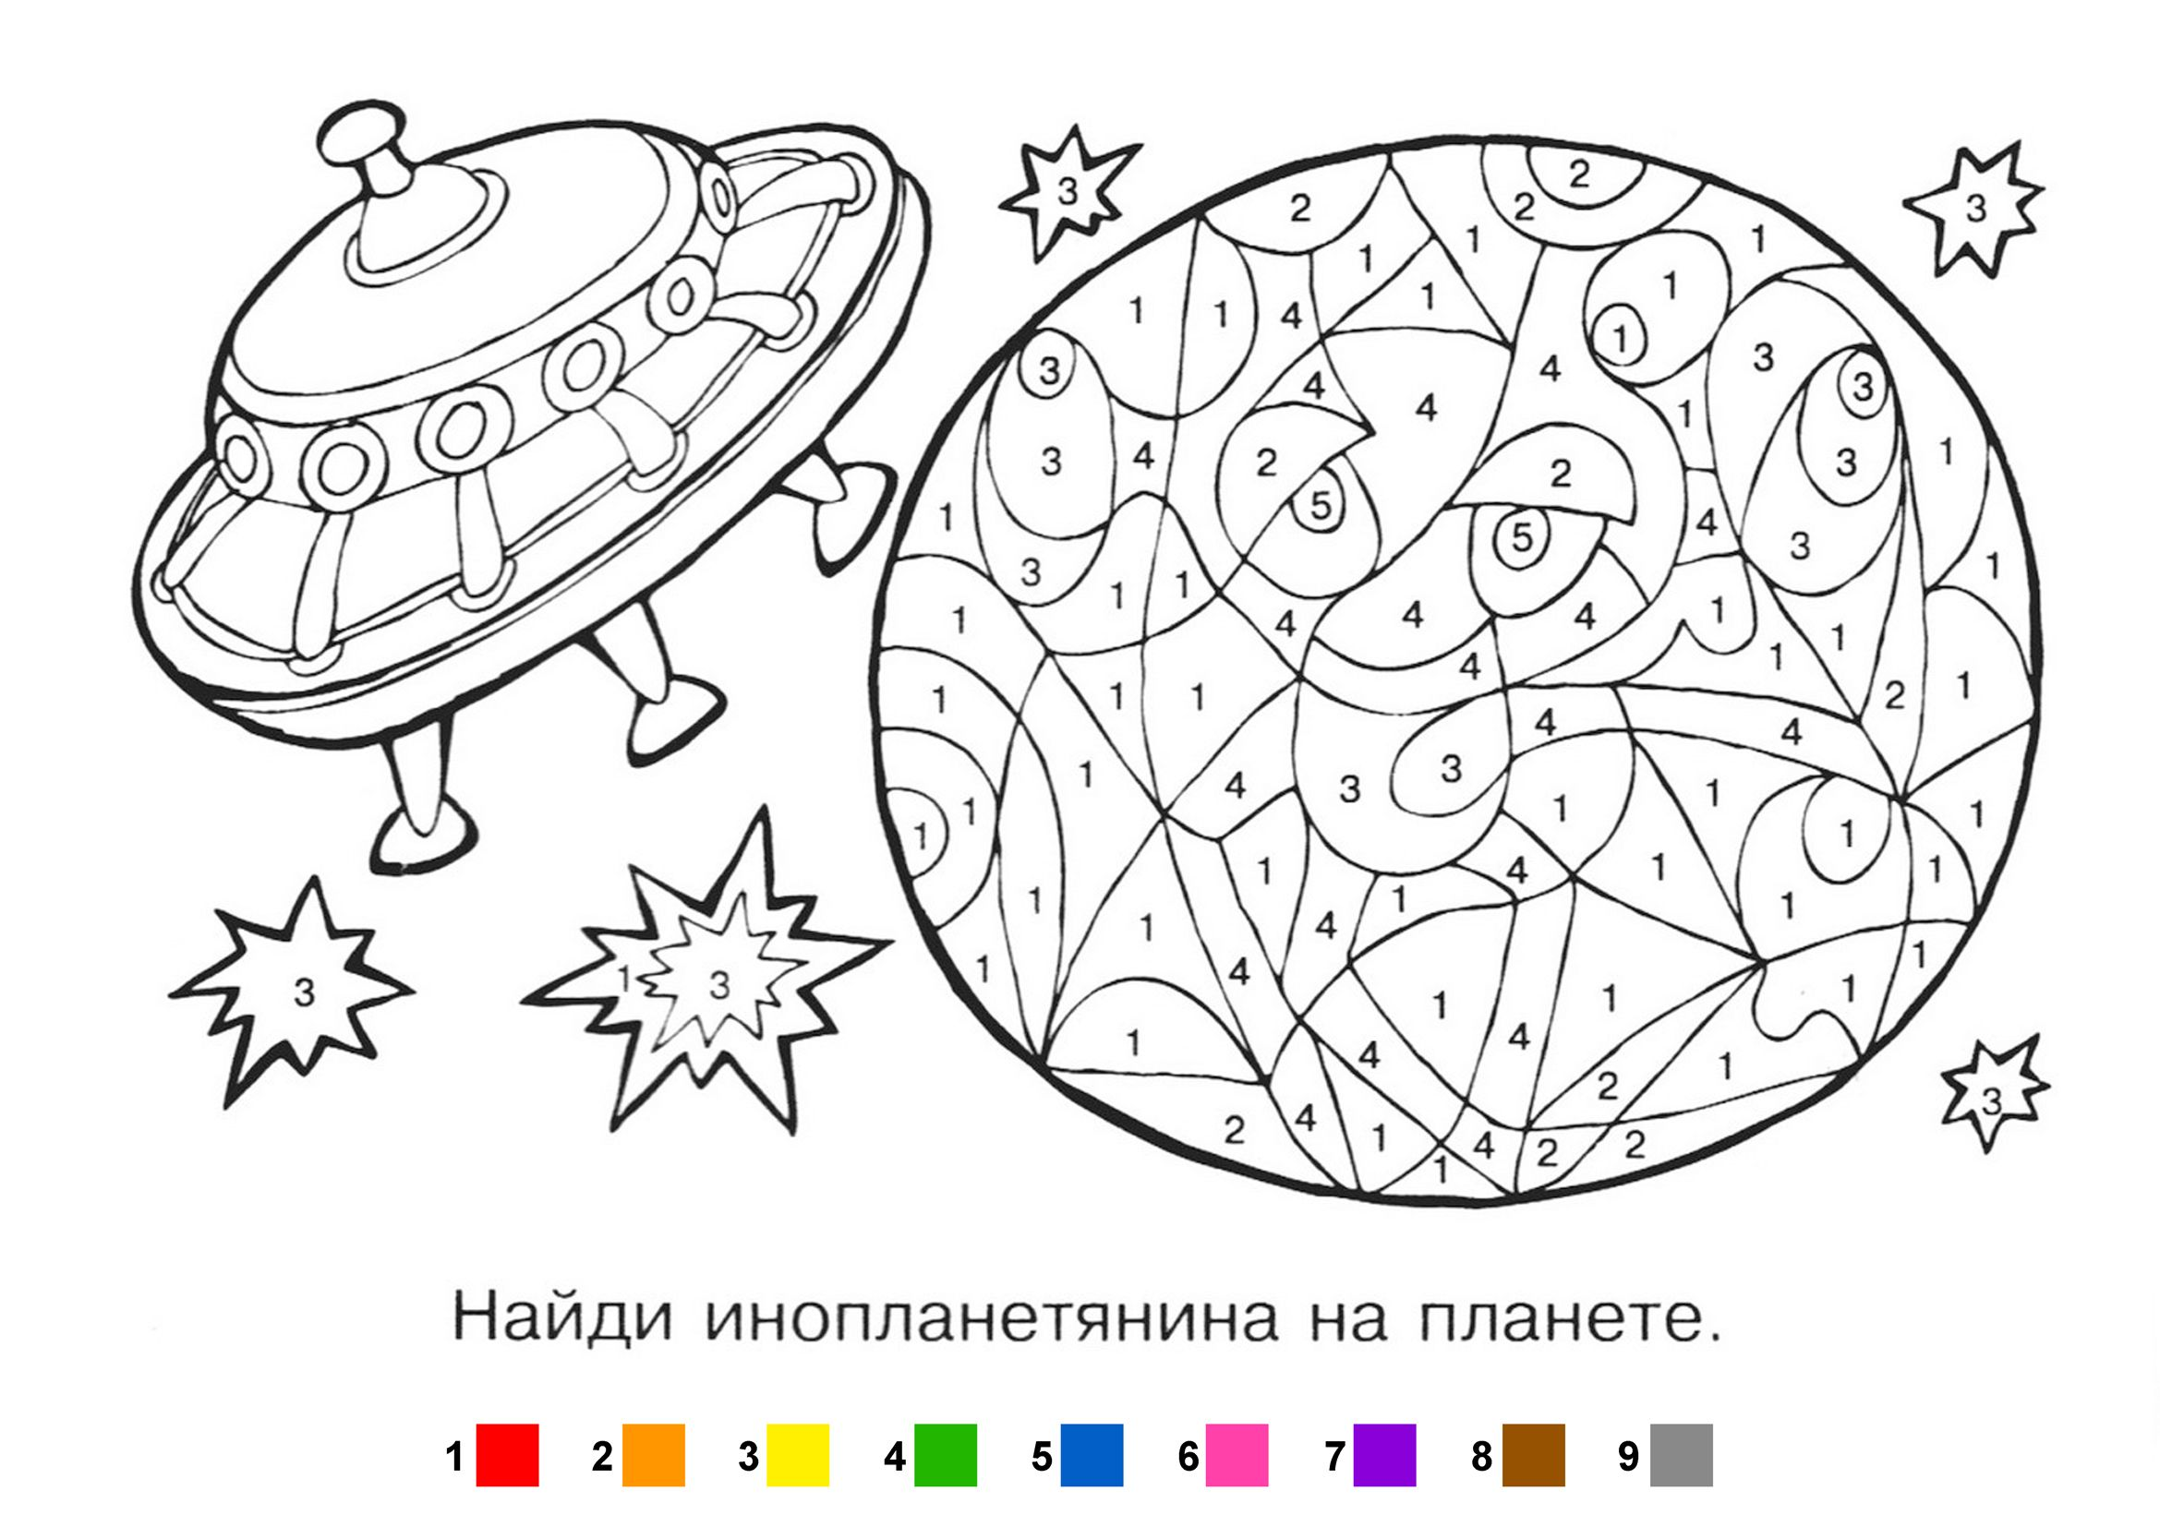

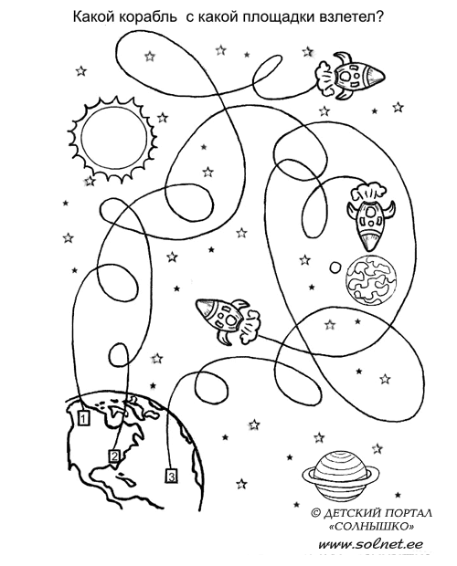
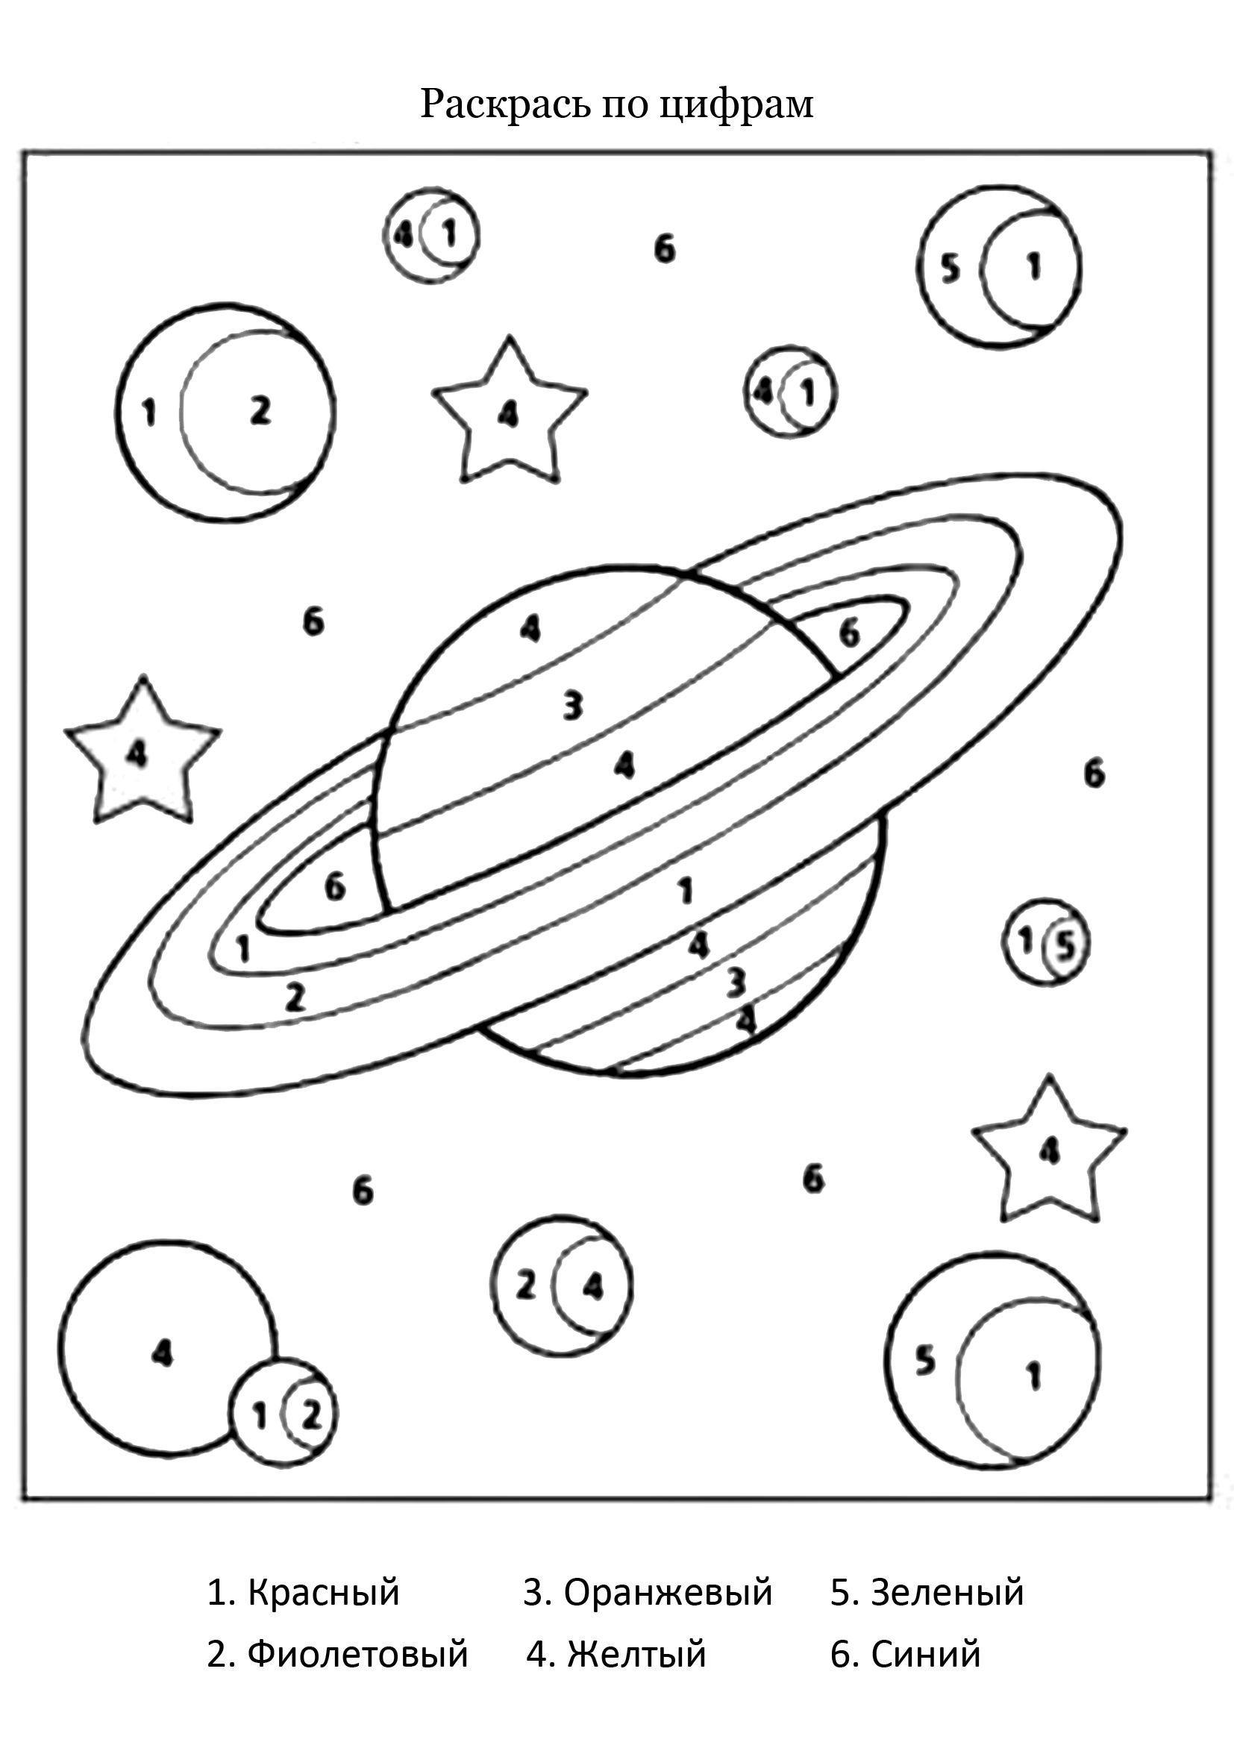

Графическое упражнение

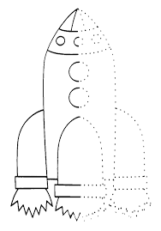

Образовательная область «Художественно-эстетическое развитие»
Рекомендуемые произведения для чтения детям дома.
Ко Дню космонавтики:
Н. Носов «Незнайка на Луне», М.Ф. Реброва «Дом в космосе»,
Е. Левитан «Звездные сказки», мультфильм» Тайна третьей планеты»,
Как солнце и луна к друг другу в гости ходили» (Албанская сказка).
Чтение «Первый в космосе» В. Бороздин. Чтение «О чем рассказал телескоп» П.Клушанцев, рассказ Л. Обуховой «Как мальчик стал космонавтом».
Беседа с ребенком по содержанию прочитанных произведений.

Спросите, понравился ли ребенку рассказ, все ли он понял. Затем последовательно, по тексту, задавайте конкретные вопросы, на которые ему будет легко отвечать. Таким образом, мы выстраиваем вместе с ребенком алгоритм анализа текста. Ему становится очевидной последовательность событий, которую самостоятельно, без предварительной работы он уловить и воспроизвести не может из-за несовершенства функций анализа и синтеза.
Предложите ребенку пересказать текст вместе. Начинаете вы, а он продолжит. Начав пересказ, вы можете сделать вид, что забыли о том, что же происходит в тексте дальше. Вот радости будет, если вы забыли, а он помнит! Похвалите его за это обязательно! Такой вид работы, пересказ по очереди, помогает развивать у ребенка внимания, умение слушать, следить за сказанным и речью другого человека.
Рисование:
Наши дети знакомы с жанром живописи-пейзажем. Предложите ребенку создать свой космический пейзаж, используя знакомую и технику рисования восковой мелок и акварель. Восковыми мелками наши дети способны изобразить планеты, их цветовую окраску, размер, звезды, разные по цвету, летящую ракету, падающие метеориты и т.д. Сверху нанесите на рисунок цветовые акварельные пятна, закрашивая весь лист и, наслаждайтесь космическим пейзажем.
Лепка:
«Забавные инопланетяне»
После чтения литературы о космосе, рассматривании иллюстраций предложите своему ребенку вылепить инопланетян. Дети совершенствуют свои приемы лепки: раскатывание пластилина, растягивание, сплющивания, умение соединять различным способом детали.
Аппликация: «Ракета».
Предложите ребенку выполнить аппликацию ракеты из бумаги. Ребенок собирает ракету из геометрических форм, при этом закрепляет свои умения разрезать квадрат и прямоугольник по диагонали, плавно срезать углы у квадрата, выполняя иллюминаторы.

Образовательная область «Физическое развитие»
Малоподвижные игры:
«Летает -не летает»
Цель: Развивать координацию, внимание, умение работать в коллективе.
Ребенок слушает команду взрослого. Родитель называет различные предметы. Если предмет летает, например - самолет, птица, то ребенок должны поднять в стороны руки и взмахнуть ими, как крыльями, если предмет не летает, то они не должны поднимать рук.
Космическая фигура»
Цель: развивать координацию движений, слух, физические качества, умение играть по правилам.
В эту игру лучше играть с большим мячом. Игроки становятся по кругу и перебрасывают мяч друг другу руками. Кто не поймает мяч, получает наказание: продолжает игру, стоя на одной ноге. Если в такой позе ему удается поймать мяч, то наказание снимается; он становится на обе ноги. Если же совершается еще одна ошибка, игрок становится на одно колено. При третьей ошибке он опускается на оба колена. Если в этом положении игрок поймает мяч, ему прощаются все наказания, и он продолжает игру, стоя на обеих ногах. А если постигнет неудача, придется выбыть из игры.

Артикуляционная гимнастика по теме «Космос».
Марсиане приветствуют «Землян».
Рот закрыт, губы соединены. На счет «раз» - поднять верхнюю губу вверх, как можно сильнее обнажить верхние зубы. На счет «два» - вернуться в исходное положение. На счет «три» - с силой оттянуть нижнюю губу вниз, обнажить нижние зубы. На счет «4» - в исходное положение. Повтор. 4 раза.
Упражнения на дыхание: «Полёт на Луну» - на выдохе звук «а», медленно поднимая левую руку вверх, достигая Луны, медленно опустить.
«Полёт на Солнце» - на выдохе звук «о» громче и длиннее. Достигаем Солнца и возвращаемся.
«Полёт к инопланетянам» - на выдохе звук «и» нарастает по высоте и громкости.

